**在“问题解决”中培养学生“知识获取能力”**

**常州市武进区礼嘉中学 蒋红卫**

我校是一所具有七十年办学历史的农村高中，学生行为习惯和学习成绩良莠不齐，知识获取能力弱，解决问题的能力更是缺失，这是农村高中普遍面临亟待解决的现实问题。

针对农村高中学生，结合各学科课程实施，如何开展实践研究，在“问题解决”中培养学生知识获取的各方面能力，以促进学生核心素养的提升。下面，我从四个方面向各位专家和同行作以下汇报。

**一、核心概念的界定**

**1.问题解决：**问题解决本质上是一种思维活动，是解决各种问题的基本方式。涵盖理解问题、描述问题、展示问题、解决问题、反思解决方案、交流解决方案等过程。

**2.知识获取能力：**知识获取能力是中国高考评价体系中三大关键能力之一（以认识世界为核心的知识获取能力、以解决实际问题为核心的实践操作能力、涵盖了各种关键思维能力的思维认知能力）。知识获取能力主要包括语言解码能力、符号理解能力、阅读理解能力、信息搜索与整理能力等多项学习者必备的能力。

**二、国内外同一研究领域的研究现状**

1. **对于问题解决过程的研究现状**

建构问题解决策略是培养学生获取知识能力的有效途径。巴罗斯(1993 )把问题解决教学过程分为五个环节：组织小组，提出问题、解决问题，小组交流，活动汇报，解题后的反思。一般的问题解决教学策略包括：创设恰当的问题情境、指导学生正确表征问题、调控学生的问题解决过程、促进学生知识的整合、合理评价学生的问题解决过程等等。

国内心理学和教育学界认同了国外研究的成果，形成了较为成熟的问题解决的一般过程、教学模式和策略。同时，也进行了大量的实践研究。

**2.对于在问题解决中培养“知识获取能力”的研究现状**

2019年，教育部明确提出，构建包括“核心价值、学科素养、关键能力、必备知识”在内的高考考查内容体系。关键能力包括三个关键能力群，其中，知识获取能力包括符号理解能力、阅读理解能力、信息搜索与整理能力等多项学习者必备的能力。

符号理解能力的研究在小学，尤其是数学学科较多，其他学科则研究很少，高中阶段的研究则更少。

通过文献检索发现，阅读理解能力研究较多，但主要集中在语文与英语学科，其他学科较少。

信息搜索能力现行研究主要限于信息技术与心理层面的研究，但在中学学科层面的研究很少。

信息整理研究主要指言语信息技术研究，其他学科的研究几乎是空白。

综上所述，对知识获取能力的研究主要集中在**阅读理解能力**，**对语言解码能力、符号理解能力**、**信息搜索与整理能力**等研究，除心理学与信息技术等学科研究略有涉及外，高中各学科教学研究还处于空白状态，具有很大的研究空间。

目前指向“知识获取能力”培养的“问题解决”的研究还较少，结合学科教学的研究则更少，特别是农村高中的样本研究不多，更没有针对能力群中的某一种或几种能力具体深入地展开。

**三、研究内容**

**1. 知识获取能力与问题解决的文献研究。**

深刻理解《中国高考评价体系》，明确知识获取能力群中各种能力内涵与相互关系，厘清知识获取能力对农村高中学生的重要性。

**2. 农村高中学生知识获取能力的现状调查。**

针对农村高中学生的知识获取能力现状展开观察、调查，分析农村高中学生知识获取能力的特点及存在的问题。

**3.在问题解决中培养农村高中学生符号理解能力的策略。**

一是着力符号内涵研究，提升符号理解的深刻性，二是强化课堂教学中符号操作和符号表征能力研究，三是由简单符号到复杂符号的意义整合能力研究，四是加强不同符号类型之间相互关系的研究，提升符号转换能力和符号意义联想能力，五是在具体情境中，感知符号与获取符号准确意义能力的研究。

**4.在问题解决中培养农村高中学生阅读理解能力的策略。**

一是利用问题情境创设，培养阅读理解能力策略的研究。二是立足文本特性，传递阅读方法的策略的研究。三是唤醒元认知意识，增强阅读体验，培养阅读理解能力策略的研究。四是问题引导，在焦点与问题探析中解决问题。

**5.在问题解决中培养农村高中学生信息整理能力的策略。**

一是问题表征的策略。问题表征（理解）是问题解决的关键。二是根据目的提取问题解决相关信息能力，提升信息甄别能力。三是图文信息提炼与转换能力，提升复杂信息处理能力。四是思维导图构建等分类、归纳能力的策略，提升信息深加工能力。

**6．在问题解决中培养农村高中学生知识获取能力的学习评价。**

一是通过知识体系构建的合理性、问题表征的准确性、思维的指向性、推理的逻辑性、问题解决方案的完善程度等过程性指标，作为学生知识获取能力水平的过程性评价。二是通过学问题解决的效果、新知识体系构建的合理性、模型的科学性、学习成绩的提高、以及各类学科竞赛与科技活动中的表现等，作为学生知识获取能力高低的结果性评价。

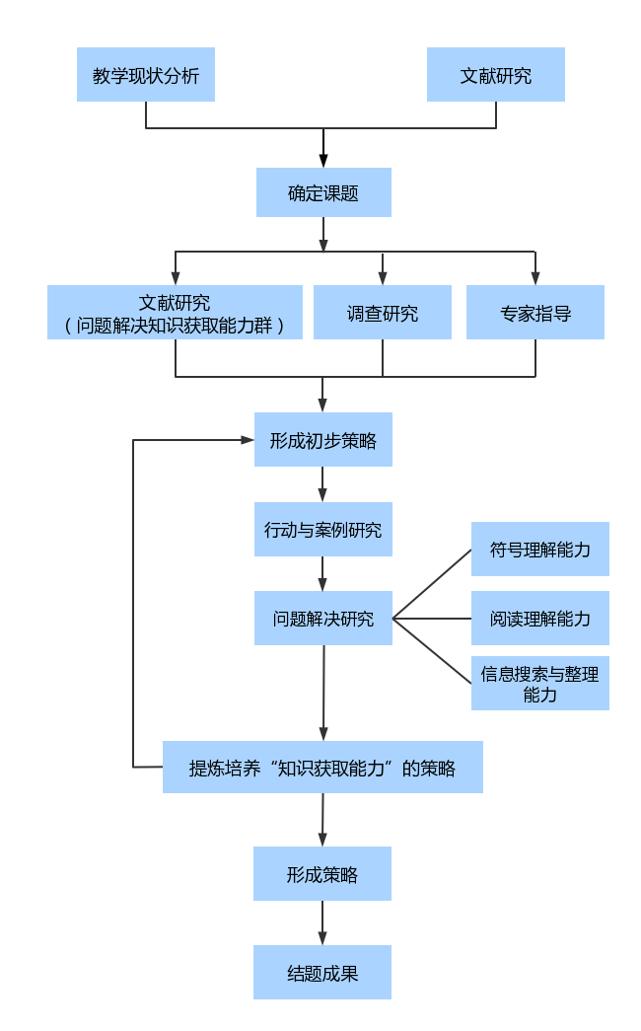

**四、研究策略举隅**

**综合性信息整理课教学结构及案例分析**

在对综合实践活动课程教学形态的挖掘中，孕育而生了信息整理课。这是一种全新的课型，是根据活动需要产生的。在活动过程中，学生多途径、多方式获取的信息内容丰富而杂乱，教师需要在课堂上指导学生对收集到的信息进行分类、鉴别、筛选、汇总……指导学生发现有价值的信息，为解决问题提供支撑，为后续活动指明方向，为成果展示奠定基础。

根据学生收集的信息内容，可将信息整理课划分为单一性整理和综合性整理两种类型。单一性整理是针对某个专题进行的整理，如调查问卷的整理、采访内容的整理等，此类型课堂教学任务比较单一。综合性整理内容相对较多，比如信息的分类、信息整理的方法、信息选择的策略等。

**（一）教学结构**

综合性信息整理课基本教学结构如下：

**1.激发信息整理兴趣。**对于信息整理课的教学，激发兴趣尤为重要。因为学生对信息整理的教学内容较为陌生，如果没有兴趣，课堂气氛就会沉闷，学生积极性就不高。如果教师在教学初始能够成功地创设情境，激发起学生信息整理的兴趣，在兴趣指引下，学生必定能主动积极地投入到学习中，必定能为一节课的成功奠定良好的基础。

**2.了解信息收集情况。**学生在活动中会获取大量的信息，教师应为这些或个人或小组收集到的信息提供展示交流的平台。该环节的设置不仅能使教师了解学生收集信息的情况，而且能为学生梳理出信息收集的多样化方式和途径，拓宽信息收集的渠道。但教学时注意不能喧宾夺主，不要影响重点内容的教学，要注意时间的合理分配。通过此环节教学，学生可初步感受收集到的信息之庞杂，产生出整理信息的需要。

**3.指导信息分类方法。**面对纷繁复杂的信息内容，首先要帮助学生建立起信息类别的概念。只有指导学生对收集到的信息内容进行合理分类，才可以做进一步的信息梳理。通常意义上，可指导学生按信息的性质分类，如分成文字、图片、视频、实物等类别。分类标准不同，分类结果就会不同。如学生提出不同的分类方法，应该给予鼓励；如学生没有提出，则应指导学生明白信息分类方法很多，只要标准合理就能分类。教师也可指导学生根据研究内容的需要选用不同分类方法来整理所获得的信息资料，目的是便于日后查找及成果展示所用。

**4.掌握文字整理策略。**学生收集的信息中，文字信息的内容占了多数。指导学生掌握文字信息整理的策略能促使学生举一反三，迁移运用到其他诸如图片、音像等信息的整理中。教师在指导学生对文字信息进行整理这个环节中，需要对学生进行文字信息的分类、分析、节选、标注、编序号等方面的指导。但这些内容的指导不能以告诉的形式进行，而应给学生提供自主合作探究的学习平台，激发学生思维，促进学生思考，在学生交流的基础上帮助学生系统地梳理，最终掌握文字信息整理的策略。

**5.明确信息筛选要点。**筛选信息也是帮助学生形成信息整理能力的一个要素。学生对信息进行去伪存真、去粗存精的初步整理后，留下的信息相对主题都是有用的。但在成果汇报阶段，这些信息仍显繁多，不能一一展示。因此还需对已整理过的信息进行筛选。教师需指导学生考虑成果展示的形式，根据形式选取内容，根据内容再对信息进行筛选。教学时教师应以具体内容为抓手引导学生明确信息筛选的要点。比如，手抄报这种成果展示形式，可先考虑选用何种类别的信息，再考虑选用信息的注意事项，让学生在讨论中明白筛选信息的要点，在实践中形成信息整理的能力。

**6.拓展延伸课后思考。**经过以上几个环节的教学，学生对信息整理有了比较明晰的认识，已初步形成信息整理的能力。在此基础上，教师可适当进行拓展延伸，布置课后作业，启发学生探究单一性信息整理如何进行。有了本节课的学习，学生对信息整理的认识不再是零起点，让学生跳起来摘到桃子，能够调动起学生的积极性，因而这样的作业能激发起学生探究的欲望。

**（二）指导要点**

**1.教师指导需分层进行。**综合性整理课，教学内容较多，教师在指导上要做到层次分明，使学生明白信息整理的一般流程。就目前教学现状来看，学生一般是初次接触信息整理课，因而教师需引领学生了解信息整理的一般内容和大致步骤。教学时可采取分三个层次进行指导：第一层次，指导学生明白信息的类别，掌握信息分类的方法；第二层次，指导学生了解其中一个信息类别的整理要点，掌握整理的程序和方法；第三层次，指导学生对信息进行筛选，明白信息选择的合理性和实用性。

**2.方法掌握需举一反三。**对学生而言，一节课结束后，不仅需要提升信息整理的能力，而且要掌握信息整理的方法。方法对学生尤为重要，因为掌握了方法，并能由一种方法举一反三，迁移运用，学生的能力就会随之提升。在信息整理课的教学中会运用到很多方法，比如信息分类的方法，信息整理的方法，信息筛选的方法等。教师对这些方法进行指导后，需要进一步引导学生明白方法可以类推，可以迁移运用，可根据不同的内容选取不同的方法。

**3.信息整理需实战进行。**信息整理课切忌纸上谈兵，避免一堂课给学生提供很多整理方法和整理策略，却不见学生动手尝试如何整理。这样的教学，学生的能力不能得到提升，学生获取的信息整理方法也是未经实践检验的死方法。因此，在课堂上，教师一定要给学生搭建信息整理的平台，让学生在信息整理的实战中去感受信息整理的必要，体验信息整理的乐趣，寻找信息整理的方法，提升信息整理的能力。

**以下是一节围绕“蜡染文化研究”所展开的课例。**

**活动目标：**1.激发学生研究蜡染的兴趣和探究的欲望。

2.初步培养学生具有整理信息的意识和能力。

3.在活动中让学生对收集到的信息进行分类、分析、筛选，掌握信息整理的方法。

**活动重点：**指导学生掌握文字信息整理的策略。

**活动难点：**初次接触信息整理课，要激发学生自主参与的意识、鼓励学生主动探究信息整理的策略。

**活动准备：**小组信息统计表、文字信息整理表。

**活动年级：**高一年级

**活动过程：**

**（一）欣赏图片，激发兴趣。**

1.导入：同学们，蜡染是我校校本课程中的一朵亮丽小花！因此，前段时间我班开展了“关于蜡染文化的探究”主题实践活动，四个小组围绕各自研究的小课题开展了一系列的活动，大家参与活动的积极性非常高。

 2.播放活动图片。

**（二）汇报交流，了解情况。**

过渡：你们通过活动收集到信息的战果如何？请先在小组内交流。

1.哪个小组愿意汇报收集到的资料

2.听了××小组的汇报，你们有什么感受？

**（三）指导分类，明白类别。**

1.听了各小组的汇报，老师知道同学们通过各种途径收集到了很多的信息。你能给这些信息分分类吗？请各小组分类。

2.汇报分类结果，指导学生明白分类的方法很多。

  3.各组填写信息统计表。

**小组信息统计表**

|  |  |  |
| --- | --- | --- |
| 序号 | 信息类别 | 份数 |
| 1 | 文字 |  |
| 2 | 图片 |  |
| 3 | 实物 |  |
| 4 | 视频 |  |
| 5 | 其他 |  |
| 6 | 总份数 |  |

**（四）重点指导，整理文字。**

1.这些大量的文字信息如何整理，你们有什么妙招？

2.小组讨论并试整理。老师巡视了解情况。

3.全班汇报。在学生汇报的基础上教师相机指导。文字信息整理要点如下：

（1）文字信息分类。

（2）去掉重复信息。

（3）去掉与研究主题无关的内容。

（4）节选量多文字信息的重要内容。

（5）给文字信息编序号。（不同类别的用不同的序号，如 A1,B1）

（6）标注。（注明文字出处，包括作者、书名、出版社、在何处查阅等以便日后查询）

温馨提示：对于暂时不需要的信息不要随便丢弃，可放在一个专门的资料袋里，以备日后查找或别组使用，实现资源共享。

    4.请各小组按照总结出的方法做一做。填写文字信息整理表。

**文字信息整理表**

|  |  |  |  |  |
| --- | --- | --- | --- | --- |
| 序号 | 类型 | 内容 | 与主题是否相关 | 备注 |
|  |  |  |  |  |
|  |  |  |  |  |
|  |  |  |  |  |
|  |  |  |  |  |
|  |  |  |  |  |

**（五）筛选信息，展示成果。**

   1.如果用手抄报来呈现研究成果，你们觉得选用哪些类型的信息比较合适？

   2.图片和文字信息在选用上有什么要注意的？

   3.学生讨论后全班交流总结：

   （1）图片信息要选取清晰的，反映研究主题的……

   （2）文字信息要选取和主题吻合的。手抄报版面有限，需要对文字进行删选……

**（六）拓展延伸，迁移思考。**

   1．除了手抄报，还可以用什么形式展示研究成果？（研究报告、调查报告、图表……）

   2.不同的展示成果需要不同的信息整理方法。比如，调查报告不仅要对信息进行分类整理，更重要的是要进行分析，才能得到客观的结果。如何对调查的信息进行分析呢？同学们课后可以先思考，下节课我们讨论。

  教师在课堂教学中能够以激发学生信息整理的兴趣为前提，对信息整理的内容进行系统清晰的指导。在教学过程中，特别注重落实学生的主体地位，给足学生自主探究实践的空间，让学生在尝试整理的实践过程中明白信息的类别、掌握信息整理的策略，掌握分析信息、筛选信息的方法，从而提升学生的综合能力。

下阶段，我们将在高中各门学科中选取实践样本。展开观察、调查，分析农村高中学生知识获取能力的特点及存在的问题，分析知识获取能力与问题解决的相关性研究。

从“在问题解决中培养农村高中学生符号理解能力的策略研究”“在问题解决中培养农村高中学生阅读理解能力的策略研究”入手，成立两个子课题组，一是着力符号内涵研究，强化课堂教学中符号操作和符号表征能力研究，由简单符号到复杂符号的意义整合能力研究，加强不同符号类型之间相互关系的研究，在具体情境中，感知符号与获取符号准确意义能力的研究。二是利用问题情境创设，培养阅读理解能力策略的研究，传递阅读方法的策略的研究，培养阅读理解能力策略的研究。

我们还将不断加强同其他相关课题组的横向交流，认真学习他们的先进经验，拓展课题研究的视野，在相互学习中推进研究进程，提升研究的实践价值。

以上汇报，敬请批评指正！